属性

2023年2月15日

16:47

1. Style
   1. 行内样式, 此方法亦可先定义一个style变量, 然后给style属性赋值

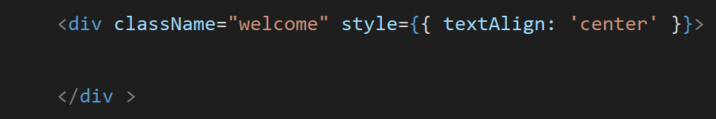

* 外部样式
  1. 定义一个CSS文件style.css
  2. 在TSX中导入编写好的CSS文件

注意: 如果样式表写成xxx.module.scss的形式, 那么类名将拼接成类似education_education__2YRP8, 在组件中需要如下引入. 如果不想对类名做处理, 需要使用:global

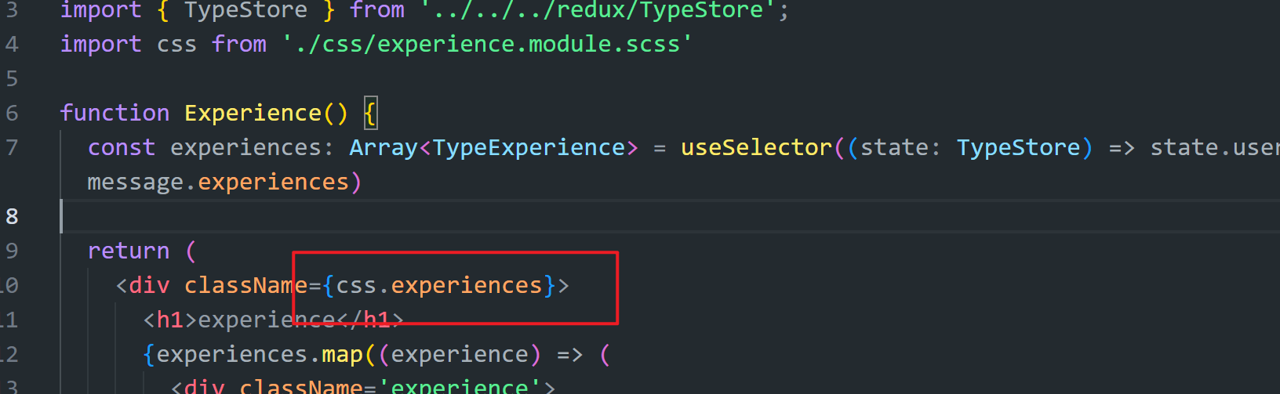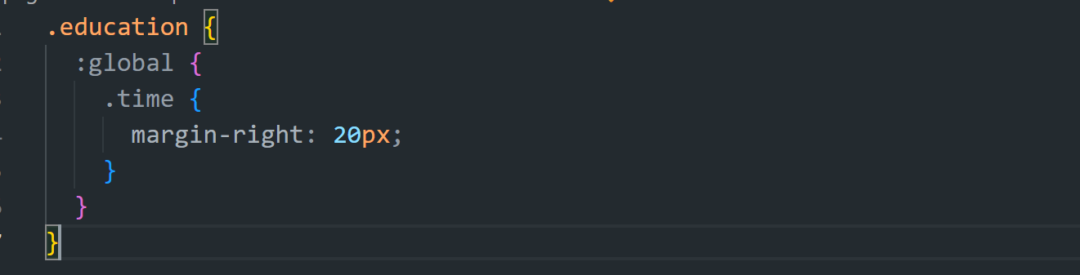

1. Class

使用classname , 类如



1. Props

* 父组件



* 子组件

